Power-to-Hydrogen in Renewable-Integrated Energy Systems – Understanding Revenue Drivers
Strom, Wärmeerzeugung und Speicher
Philipp Theile⁽¹⁾, David Schlund⁽¹⁾
⁽¹⁾Energiewirtschaftliches Institut an der Universität zu Köln (EWI)

Motivation und zentrale Fragestellung
Die Produktion von Wasserstoff mithilfe von Power-to-Gas-Technologien (PtG) ist derzeit noch nicht wirtschaftlich gegenüber konventionellen, emissionsintensiven Produktionsmethoden. Gleichzeitig wird durch die Nutzung von Strom aus erneuerbaren Energiequellen (EE) eine starke Abhängigkeit von Primärenergieträgern, wie beispielsweise Sonne und Wind, sowie vom Strommarkt hergestellt. PtG Anlagen stehen damit an der Schnittstelle zwischen den existierenden Strom- und künftigen Wasserstoffmärkten und ihre Rentabilität hängt von mehreren Faktoren auf beiden Märkten ab. Ziel der Arbeit ist es, den Einfluss der Variabilität volatiler EE-Einspeisung und zeitlich variierender Strompreise auf die Wirtschaftlichkeit von PtG-Anlagen zu untersuchen.
Methodische Vorgangsweise
Die Forschungsfrage wird mithilfe einer numerischen Simulation einer PtG-Anlage untersucht. Für die Eingangsparameter zu Strommarktpreisen und der EE-Einspeisung wird ein Regressionsmodell entwickelt, das auf historische Preis- und Einspeisezeitreihen kalibriert wird. Um die Variabilität der EE-Einspeisung abzubilden, werden im nächsten Schritt mithilfe von Monte-Carlo-Simulationen randomisierte Windprognose- und realisierte Windeinspeisezeitreihen entwickelt. Die Zeitreihen dienen als Eingangsparameter für das Regressionsmodell, um Day-Ahead- und Intradaypreiszeitreihen zu berechnen. Wind- und Strompreiszeitreihen sind Eingangsparameter eines techno-ökonomischen Optimierungsmodell zur Simulation der Betriebsentscheidungen einer PtG-Anlage. Das Modell ist als gemischt-ganzzahliges Optimierungsproblem formuliert. Die Anlage maximiert ihren Profit unter der Vorgabe eines exogenen Wasserstoffpreises und Restriktionen der EE-Stromverfügbarkeit. Die wesentliche Variable ist der operative Betrieb der Anlage, also die Stromabnahme bzw. Wasserstofferzeugung. Wesentliche Nebenbedingungen betreffen die Teillasteffizienz der PtG-Anlage und die Anforderungen an grünen Wasserstoff. So wird angenommen, dass die normierte Einspeisung von Windstrom und der Betrieb der PtG-Anlage für grünen Wasserstoff viertelstündlich ausgeglichen sein muss.
Als Ergebnis lassen sich Erlösverteilungen der PtG-Anlage für zahlreiche Windeinspeiseszenarien bestimmen. Zudem werden Sensitivitäten auf den exogenen Wasserstoffpreis und die zeitliche Korrelation zwischen EE- und PtG-Erzeugung berechnet und interpretiert. Als Zielgrößen wird der Deckungsbeitrag der PtG-Anlage, der durchschnittliche operative Wasserstoffpreis und die Co2-Intensität des erzeugten Wasserstoffs betrachtet.
Ergebnisse und Schlussfolgerungen
Es werden drei Ergebnisdimensionen ausgewertet. Erstens werden die Verteilungen der absoluten Deckungsbeiträge und die Sensitivitäten analysiert. Diese Ergebnisse werden daraufhin im Kontext von Investitionen in PtG-Anlagen anhand der Annuität und gängigen Risikomaße interpretiert. Zuletzt werden im Kontext dieser Risiken Förderinstrumente diskutiert.
Für 100 zufällig gezogene Wetterrealisationen ergibt sich bei einer zeitlichen Korrelation von einer Stunde Wasserstoffgestehungskosten wie in Abbildung 1 links dargestellt. Abhängig von der realisierten EE-Einspeisung bewegen sich die Wasserstoffgestehungskosten zwischen 4 und 8 Euro pro kg. Die rechte Abbildung zeigt die Wasserstoffgestehungskosten für eine zeitliche Auflösung von 24 Stunden. Dabei zeigt sich der Effekt niedrigerer Anforderungen an grünen Wasserstoff. So liegen hier die Wasserstoffgestehungskosten zwischen 3,5 und 6,5 Euro pro kg. Bei strengerer zeitlicher Korrelation steigen demnach die Wasserstoffgestehungskosten, da der Elektrolyseur weniger Freiheitsgerade hat in Stunden mit niedrigem Strompreis zu fahren. In beiden Fällen sind somit die PtG-Anlagen ohne Subventionen bei hohen Anforderungen an grünen Wasserstoff aktuell nicht rentabel. Bei Förderungen sollte die Abhängigkeit des Deckungsbeitrags von der realisierten EE-Einspeisung berücksichtigt werden. Aus Reguliererperspektive besteht so das Risiko einer Unter- bzw. Überförderung der PtG-Projekte.

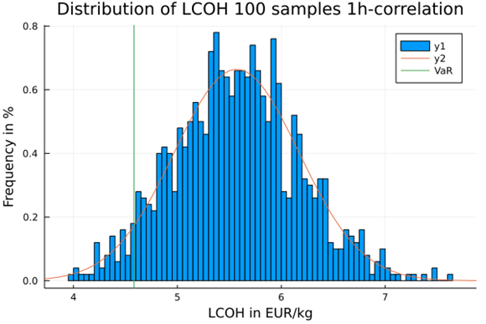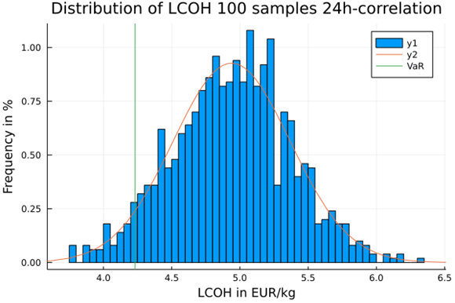
Abbildung 1 Die linke Abbildung zeigt Wasserstoffgestehungskosten (LCOH) für einstündliche Korrelation aus Windstrom- und Wasserstofferzeugung, im rechten Bild ist die Korrelation auf 24 Stunden erhöht.

Literatur
[1] Glenk, Gunther, and Stefan Reichelstein. "Economics of converting renewable power to hydrogen." Nature Energy 4.3 (2019): 216-222.
[2] Glenk, Gunther, and Stefan Reichelstein. "Synergistic value in vertically integrated power‐to‐gas energy systems." Production and Operations Management 29.3 (2020): 526-546.
[3] Elberg, Christina, and Simeon Hagspiel. "Spatial dependencies of wind power and interrelations with spot price dynamics." European Journal of Operational Research 241.1 (2015): 260-272.

Jungautor, Vogelsanger Straße 321a, +49 221 – 277 29-210, philipp.theile@ewi.uni-koeln.de, https://www.ewi.uni-koeln.de/de/team/philipp-theile/

